|  |  |  |  |  |  |  |  |  |  |  |
| --- | --- | --- | --- | --- | --- | --- | --- | --- | --- | --- |
| Наименование и адрес заказчика | Наименование товара | Техническая спецификация | Ед.изм | Объем закупок | Планируемая цена | сумма | Срок поставки | Место поставки условия поставки | Окончательный срок подачи цен предложений | Дата, время и место вскрытия конвертов с ЦП |
| 1 | 2 | 3 | 4 | 5 | 6 | 7 | 8 | 9 | 10 | 11 |
| КГП на ПХВ "Областная стоматологическая поликлиника" | Установка стоматологическая |  | ШТ | 1 | 1600000 | 1600000 | 30 календарных дней | г.Караганда ул Ержанова 47/2 | 02.09.2021г | 02.09.2021г 11.00ч |

**Техническая спецификация**

|  |  |  |  |  |  |
| --- | --- | --- | --- | --- | --- |
| **№ п/п** | **Критерии** | **Описание** | | | |
| **1** | **Наименование медицинской техники (далее – МТ)** | Стоматологическая установка | | | |
| **2** | **Комплектация** | *№*  *п/п* | *Наименование комплектующего к МТ* | *Краткая техническая характеристика комплектующего к МТ* | *Требуемое количество*  *(с указанием единицы измерения)* |
| *Основные комплектующие* | | | |
| 1 | Стоматологическая установка | - Стоматологическое кресло кожа 100%  электромеханическое со съемным поворотным подлокотником  управление креслом:  с рабочего столика врача,  с пульта ассистента  джойстиком в основании кресла  подголовник артикуляционный подвижный  блок плевательницы поворотный на 90 градусов с бестеневым светильником сенсорный (с 6 лампочками) на сбалансированном  пантографе с пневматическим фиксатором для перемещения в трех  плоскостях  керамическая поворотная плевательница омываемая  блок инстументального столика с нижней подачей на понтагрфическом  плече  три пневматических модуля с подводом полиуритановых шлангов  типа Midwest  с четвертым запасным гнездом  трехфункциональный водо-воздушный пистолет  встроенный манометр(в столике) для контроля давления воздуха,  подаваемого на наконечники  негатоскоп  программирование кресла в трех позициях  система чистой воды (бутыль для дистиллированной воды)  система программирования омыва плевательницы и наполнения стакана  система подогрева воды  система автоматического возврата в исходное положение  система подогрева воды (тент)  Педаль многофункциональная  пульт ассистента подвижный и имеет:  пылесос, слюноотсос, пистолет вода воздух, гнездо для светополимеризационной лампы  пульт управления креслом с программированием  наличие присоединительной напольной коробки: фильтр -клапан-  регулятор воздушный с краном, фильтр-клапан водяной с  краном, влагоотделитель, редуктор и манометром давления | 1 шт. |
| *Дополнительные комплектующие* | | | |
| 2 | - Комплект наконечников (микромотор с угловым наконечником, турбинный наконечник) | | 1 шт.. |
| 3 | - Скайлер встроенный woodpecker | | 1 шт. |
| 4 | - Стул врача на никелированной ножке кожа 100% | | 1 шт. |
|  |  | |  |
| **3** | **Требования к условиям эксплуатации** | Давление воздуха: 0,55 MPa~0,8 MPa объем: >50 л/мин  Давление воды: 0,2MPa~0,4 MPa объем: >10 л/мин  Мощность: одна фаза 220V±10% 50HZ±2% 10A  Окружающая среда: температура: 5ºС относительная влажность: 80% | | | |
| **4** | **Условия гарантийного сервисного обслуживания МТ поставщиком, его сервисными центрами в Республике Казахстан либо с привлечением третьих компетентных лиц** | Гарантийное сервисное обслуживание МТ не менее 36 месяцев *(на весь срок).* Гарантия на наконечники и компрессоры не распространяется  Работы по техническому обслуживанию выполняются в соответствии с требованиями эксплуатационной документации и должны включать в себя:  - замену отработавших ресурс составных частей  - замене или восстановлении отдельных частей МТ  - настройку и регулировку изделия; специфические для данного изделия работы и т.п.;  - чистку, смазку и при необходимости переборку основных механизмов и узлов;  - удаление пыли, грязи, следов коррозии и окисления с наружных и внутренних поверхностей корпуса изделия его составных частей (с частичной блочно-узловой разборкой);  - иные указанные в эксплуатационной документации операции, специфические для конкретного типа изделий | | | |

Стоматологические установки новые и ранее не использовались, произведены в 2018г.

К каждой установке предоставляется технический паспорт (в электронном виде или на бумажном носителе) на русском языке.

Ввоз установок осуществляется в соответствии с законодательством Республики Казахстан напрямую с завода-изготовителя

Электрическое питание 220В.

Обеспечивание сопровождения процесса поставки товара квалифицированными специалистами, обучение персонала для работы на данном товаре, установку, наладку и подключение товара.

В течение 10 (десяти) календарных дней с даты подписания акта приема – передачи товара предоставить Заказчику график проведения сервисного обслуживания с указанием наименования работ и расходных материалов для сервисного обслуживания.

Обеспечить доставку к рабочему месту, разгрузку оборудования, распаковку, установку, наладку и запуск установок, проверку их характеристик на соответствие данному документу (точность, чувствительность, производительность и т.д.).

**Место ассистента (Слюноотсос, пылесос и водяной спрей (опция)**

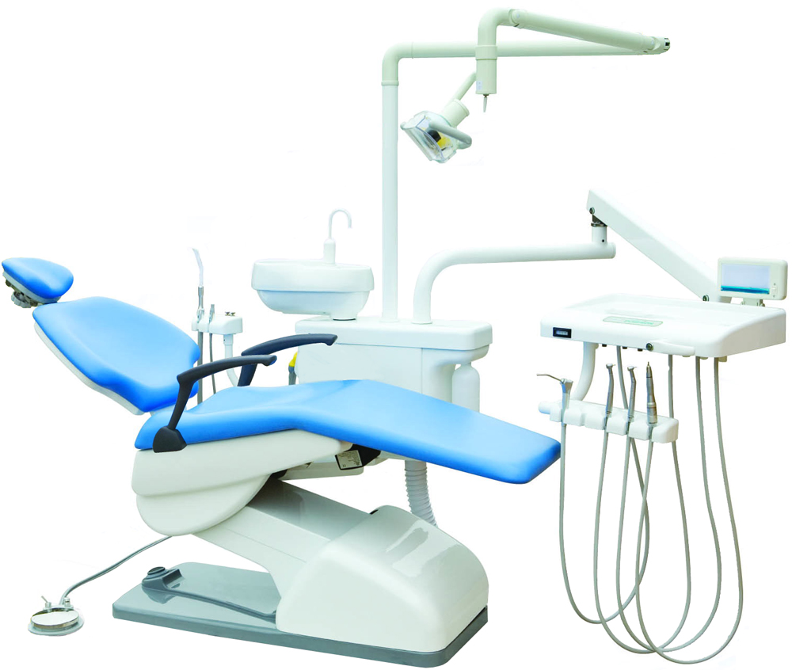

**XP330**

1

2

4

6

5

7

8

9

10

11

12

1. **Плевательница**
2. **Гидроблок**
3. **Светильник**
4. **Стол врача**
5. **Негатоскоп**
6. **Держатель инструментов**
7. **Держатель инструментов**
8. **Водяной спрей**
9. **Кресло**
10. **Джойстик**